DATA KUESIONER
- Data Responden
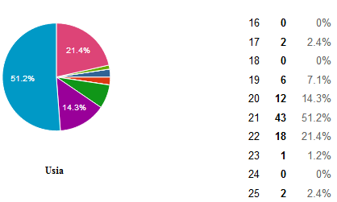
Gambar 3.20 Gambar Data Responden
Sumber: (Putera, 2017)
Dari data diatas, responden yang mendominasi dalam mengisi kuesioner adalah perempuan, dengan usia 21-22 tahun
- Hasil Kuesioner

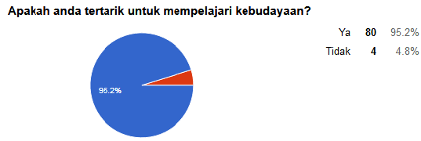
Gambar 3.21 Hasil Kuesioner
Sumber: (Putera,2017)
Responden menyetujui bahwa mereka tertarik untuk mempelajari kebudayaan lebih banyak dibandingkan dengan yang tidak tertarik. Mereka yang tertarik adalah perempuan dengan umur 21-22 tahun, sedangkan yang tidak menyetujui adalah mereka yang berumur 18 tahun.

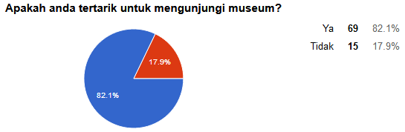
Gambar 3.22 Data Kuesioner
Sumber: (Putera, 2017)
Sebanyak 82.1% tertarik untuk mengunjungi museum, perempuan lebih mendominasi dari laki-laki dalam ketertarikan dalam mengunjungi museum, usia perempuan yang tertarik untuk mengunjungi museum tersebut adalah perempuan yang berusia 21 tahun.

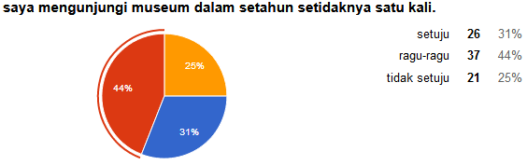
Gambar 3.23 Data Kuesioner
Sumber: (Putera, 2017)
keragu-raguan responden dalam mengunjungi museum setidaknya satu kali, mendominasi. Responden yang ragu-ragu tersebut adalah mayoritas perempuan berumur 21 tahun sedangkan yang setuju adalah perempuan yang berumur 20 tahun.

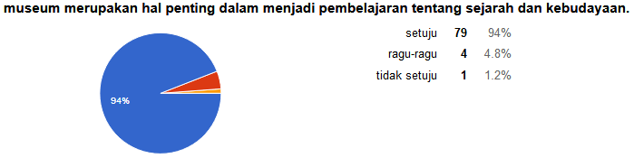
Gambar 3.24 Data Kuesioner
Sumber: (Putera, 2017)
Responden yang mengisi setuju bahwa museum adalah hal penting dalam menjadi pembelajaran tentagn kebudayaan lebih mendominasi dibanding dengan yang ragu-ragu, adapun yang menyetujui hal tersebut adalah perempuan dengan usia 21 tahun.

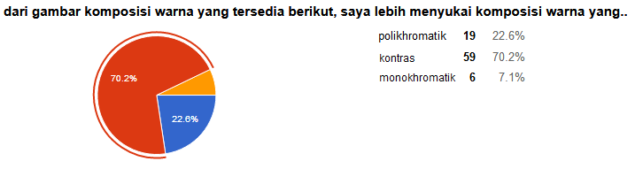
Gambar 3.25 Data Kuesioner
Sumber: (Putera, 2017)
Komposisi warna kontras lebih disukai oleh responden dibanding komposisi warna polikhromatik dan monokhromatik. Mereka yang menyukai warna kontras adalah perempuan berusia 21-22 tahun.

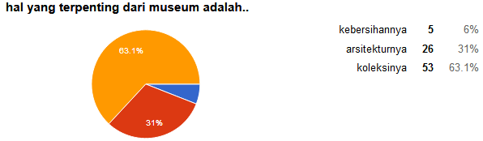
Gambar 3.26 Data Kuesioner
Sumber: (Putera, 2017)
Koleksi merupakan hal yang terpenting, mendominasi dibanding kebersihan dan arsitekturnya dalam hal museum. Responden yang banyak mengisi koleksi adalah perempuan. 63.1% Responden mengatakan bahwa koleksi merupakan hal yang terpenting dari museum, dan jenis kelamin yang mendominasi mengatakan tersebut adalah perempuan dengan usia 21-22 tahun.

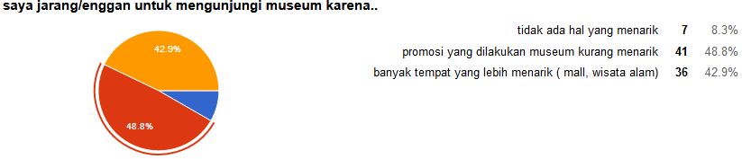
Gambar 3.27 Data Kuesioner
Sumber: (Putera, 2017)
Responden mengatakan bahwa alasan mereka jarang atau enggan untuk mengunjungi museum adalah karena mereka merasa promosi yang dilakukan museum museum kurang menarik, adapun jenis kelamin yang banyak mengisi hal tersebut adalah perempuan dengan usia 20-22 tahun.

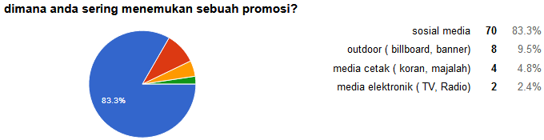
Gambar 3.28 Data Kuesioner
Sumber: (Putera, 2017)
Sosial Media merupakan wadah dimana responden paling banyak menemui promosi, responden yang sering menggunakan sosial media adalah perempuan dan laki-laki dengan usia 18-23 tahun.

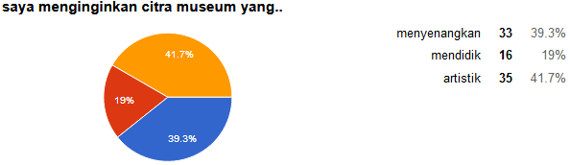
Gambar 3.29 Data Kuesioner
Sumber: (Putera, 2017)
Dibandingkan dengan citra mendidik dan artirsik, citra museum yang menyenangkan merupakan citra yang paling diinginkan oleh responden dengan mayoritas perempuan dengan usia 20-22.

ANALISIS MATRIX
Tabel 4. Analisis Matrix
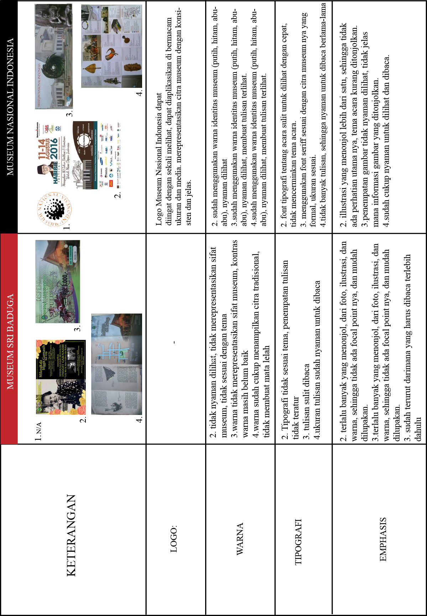
Sumber: Dokumentasi Pribadi

